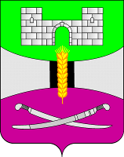
СОВЕТ МУНИЦИПАЛЬНОГО ОБРАЗОВАНИЯ
ЩЕРБИНОВСКИЙ МУНИЦИПАЛЬНЫЙ РАЙОН
КРАСНОДАРСКОГО КРАЯ ПЯТОГО СОЗЫВА
ПЕРВАЯ СЕССИЯ

РЕШЕНИЕ
от 02.10.2025 № 20
ст-ца Старощербиновская

О законодательной инициативе Совета муниципального
образования Щербиновский муниципальный район
Краснодарского края по внесению в Законодательное
Собрание Краснодарского края проекта постановления
Законодательного Собрания Краснодарского края
«О внесении изменений в постановление
Законодательного Собрания Краснодарского края
«Об установлении границ административно-территориальных
единиц Щербиновского района Краснодарского края»

В соответствии с Законом Краснодарского края от 9 декабря 1997 года № 112-КЗ «О порядке осуществления права законодательной инициативы представительными органами местного самоуправления в Краснодарском крае», руководствуясь статьей 55 Устава Краснодарского края, постановлением Законодательного Собрания Краснодарского края от 18 апреля 2012 года № 3212-П «О методических правилах подготовки и оформления правовых актов, принимаемых Законодательным Собранием Краснодарского края», частью 4 статьи 27 Устава муниципального образования Щербиновский муниципальный район Краснодарского края, Совет муниципального образования Щербиновский муниципальный район Краснодарского края р е ш и л:
1.-Внести в Законодательное Собрание Краснодарского края в порядке законодательной инициативы проект постановления Законодательного Собрания Краснодарского края «О внесении изменений в постановление Законодательного Собрания Краснодарского края «Об установлении границ административно-территориальных единиц Щербиновского района Краснодарского края» (прилагается).
2.-Направить настоящее решение в Законодательное Собрание Краснодарского края.
3.-Поручить председателю Совета муниципального образования Щербиновский муниципальный район Краснодарского края Д.В. Кувалдину от имени Совета муниципального образования Щербиновский муниципальный район Краснодарского края представлять данный проект постановления в Законодательном Собрании Краснодарского края.
4..Контроль за выполнением настоящего решения возложить на председателя Совета муниципального образования Щербиновский муниципальный район Краснодарского края Д.В. Кувалдина.
5..Настоящее решение вступает в силу со дня его подписания.

Председатель Совета
муниципального образования
Щербиновский муниципальный район
Краснодарского края Д.В. Кувалдин

Приложение
к решению Совета муниципального
образования Щербиновский муниципальный район Краснодарского края
от 02.10.2025 № 20

Вносится Советом
муниципального образования
Щербиновский муниципальный район Краснодарского края

Проект

ЗАКОНОДАТЕЛЬНОЕ СОБРАНИЕ КРАСНОДАРСКОГО КРАЯ

ПОСТАНОВЛЕНИЕ

О внесении изменений в постановление
Законодательного Собрания Краснодарского края
"Об установлении границ административно-территориальных единиц Щербиновского района Краснодарского края"

Законодательное Собрание Краснодарского края ПОСТАНОВЛЯЕТ:
1. Внести в постановление Законодательного Собрания Краснодарского края от 27 сентября 2006 года № 2478-П "Об установлении границ административно-территориальных единиц Щербиновского района Краснодарского края" следующие изменения:
1) приложение 1 изложить в редакции согласно приложению 1 к настоящему постановлению;
2) приложение 7 изложить в редакции согласно приложению 2 к настоящему постановлению.
2. Настоящее постановление вступает в силу со дня вступления в силу Закона Краснодарского края о внесении соответствующих изменений в Закон Краснодарского края от 22 июля 2004 года № 770-КЗ "Об установлении границ муниципального образования Щербиновский муниципальный район Краснодарского края, наделении его статусом муниципального района, образовании в его составе муниципальных образований – сельских поселений – и установлении их границ".

Председатель Законодательного
Собрания Краснодарского края Ю.А. Бурлачко

Приложение 1
к постановлению Законодательного Собрания Краснодарского края "О внесении изменений в постановление Законодательного Собрания Краснодарского края "Об установлении границ административно-территориальных единиц Щербиновского района Краснодарского края"

"Приложение 1
к постановлению Законодательного Собрания Краснодарского края "Об установлении границ административно-территориальных единиц Щербиновского района Краснодарского края"

КАРТА-СХЕМА
ГРАНИЦЫ ЩЕРБИНОВСКОГО РАЙОНА
КРАСНОДАРСКОГО КРАЯ

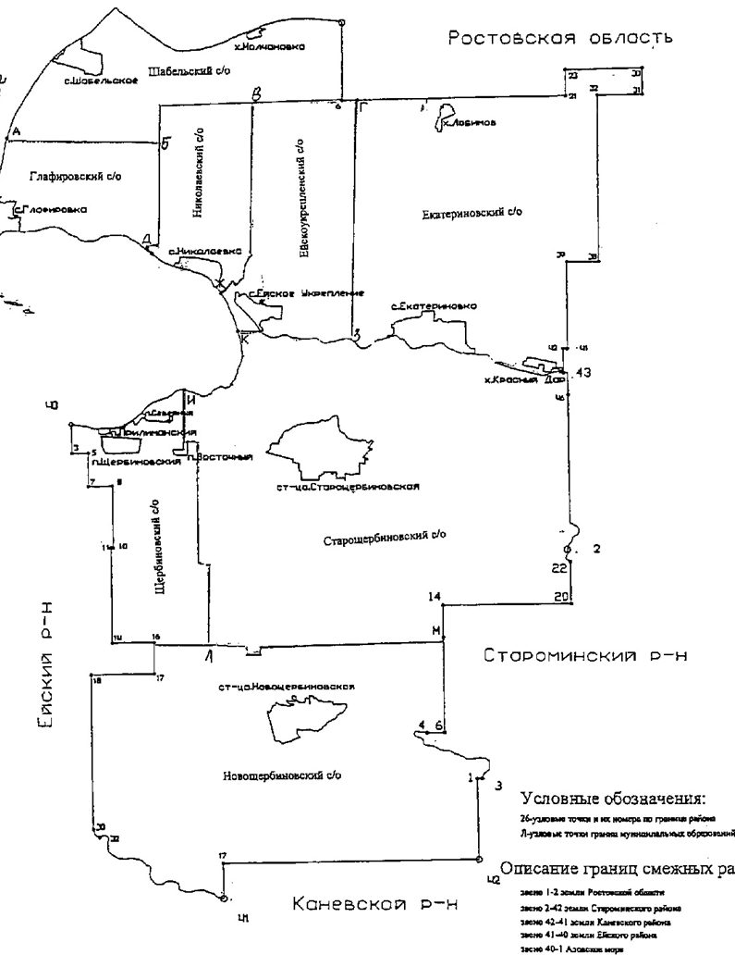

Приложение 2
к постановлению Законодательного Собрания Краснодарского края "О внесении изменений в постановление Законодательного Собрания Краснодарского края "Об установлении границ административно-территориальных единиц Щербиновского района Краснодарского края"

"Приложение 7
к постановлению Законодательного Собрания Краснодарского края "Об установлении границ административно-территориальных единиц Щербиновского района Краснодарского края"

КАРТА-СХЕМА
ГРАНИЦЫ ЕКАТЕРИНОВСКОГО СЕЛЬСКОГО ОКРУГА
ЩЕРБИНОВСКОГО РАЙОНА КРАСНОДАРСКОГО КРАЯ
